Приложение 1
В оргкомитет конкурса

ЗАЯВКА
на участие в краевом конкурсе дидактических и методических пособий, используемых в работе с детьми с ОВЗ «Играем, развиваем, обучаем»
название конкурса

НОМИНАЦИЯ | Методическая разработка/дидактическое пособие
Вид и название разработки | Развивающая книжка по А. Барто «Игрушки»
Фамилия, имя, отчество (полностью) | Мазунина Ирина Владимировна
Должность | учитель-логопед
Место работы (полное наименование организации в соответствии с Уставом) | МБОУ «Карагайская средняя общеобразовательная школа №2»  структурное подразделение «Детский сад»
Муниципальный район (город) | Карагайский район, с. Карагай
Контакты
Рабочий телефон | 8(34297)3-21-11
Мобильный телефон | 89526464492
E-mail | irina83m.83@mail.ru

С условиями Конкурса ознакомлен(а), подтверждаю согласие на распространение своих конкурсных материалов на портале «Сообщество педагогов Пермского края».

Мазунина Ирина Владимировна
(подпись) (Ф.И.О. полностью)

Муниципальное бюджетное образовательное учреждение
«Карагайская средняя общеобразовательная школа №2»
структурное подразделение «Детский сад»

Дидактическое пособие
Развивающая книга по стихам Агнии Барто «Игрушки»

Автор-разработчик:
Мазунина Ирина Владимировна,
учитель-логопед,
irina83m.83@mail.ru

с. Карагай, 2019

Дидактические игры своими руками как средство обучения детей с ОВЗ

Дидактическая игра - одна из форм обучающего воздействия взрослого на ребенка. В то же время игра - основной вид деятельности детей. Таким образом, дидактическая игра имеет две цели: одна из них - обучающая, которую преследует взрослый, а другая - игровая, ради которой действует ребенок.
Усвоение программного материала зависит от правильного выбора методов обучения. При этом каждый педагог должен знать о возрастных особенностях, об отклонениях в развитии, характерной для той или иной категории проблемных детей. Дети с ОВЗ пассивны и не проявляют желания активно действовать с предметами и игрушками. Педагогу необходимо постоянно создавать у детей положительное эмоциональное отношение к предлагаемой деятельности. Этой цели и служат дидактические игры.
При отборе дидактических игр для детей с ОВЗ мы преследовали коррекционные цели и учитывали особенности развития проблемных детей. Большинство детей с ОВЗ имеют нарушение или недоразвитие мелкой моторики и зрительно - двигательной координации. Они часто не выделяют ведущую руку, движение их рук бывают неловкими, несогласованными.
Поэтому в изготовлении дидактического пособия использовала удобный, яркий и приятный на ощупь материал – фетр, что в целом мотивирует ребенка к познавательной учебной деятельности.
Малыши могут повторять звуки, издаваемые животными, учить стихи о персонажах книжки, придумывать свои сказки. При этом развиваются восприятие, мышление, память, речь.
Развивающая книжка позволяет не только быстрее установить контакт с детьми, но и выявить речевые возможности ребенка, установить уровень коммуникативности.
Эта книжка одна из самых любимых у наших ребят. Веселые и интересные стихи Агнии Барто понятны каждому ребенку. Стиль очень легкий, поэтому детям нетрудно запоминать их. А красивые картинки помогают понять смысл стихотворения.
Благодаря красочной книжке растет интерес ребенка к окружающему его миру. Ребенок все хочет узнать, увидеть, услышать. Лучше всего у малышей накопление словарного запаса происходит через увиденное и осознанное. Помимо явного эмоционального эффекта в книжке заложен творческий потенциал, ребенок сам проявит интерес и захочет научиться читать.

Книжечка размером 20,5*20,5 см, 6 страничек, 12 страниц (включая обложку) на 12 стихов всеми обожаемой писательницы, и карман на молнии для 36 съемных элементов. Сумочка для хранения.
Книга предназначена для деток от 1,5 до 5 лет и направлена на развитие мелкой моторики, изучение цветов, развитие навыков управления с различными застежками, развитие логического мышления, сообразительности, пространственного воображения, внимания, математических навыков и просто для игры.
Изготовлена из качественных материалов: корейский фетр, хлопок, фурнитура, пуговицы, велкроткань, шляпная резинка, ленты, шнуры.
Обложка: «Ути-ути». Это пруд где плавают уточка с утятками. На резиновом шнуре можно передвигать рыбки (имитация плавающих рыбок). Декор: акриловые квадратные бусины, их можно посчитать, подергать. Деревянные пуговицы в виде цветов.(Приложение №1)
Рано, рано утречком. Вышла мама-уточка
Поучить утят.
Уж она их учит, учит!
Вы плывите, ути-ути,
Плавно, в ряд.
Хоть сыночек не велик, не велик,
Мама трусить не велит, не велит.
- Плыви, плыви, Утёныш, не бойся, не утонешь.¹
Книга открывается на магнитной кнопке.
1 страничка: «Мишка косолапый».Это мишка в лесу. В корзинке у него шишки, которыми можно играть, имитируем, как шишка падает мишке в лоб. Бабочки и цветы на перетяжке, тянем, играем. На дереве совушка, деревянная пуговица.
(Приложение №2)
Мишка косолапый по лесу идет,
Шишки собирает, песенку поет.
Вдруг упала шишка прямо Мишке в лоб.
Мишка рассердился, и ногою — mon !¹
У мишки съёмная лапка, можно также поиграть со стихами: уронили мишку на пол...
Уронили мишку на пол,
Оторвали мишке лапу.
Всё равно его не брошу — Потому что он хороший.
Ь страничка: «Зайка». На скамейке сидит зайка. Заякасшит из флиса, очень мягкий на ощупь. Здесь можно изучать погоду, т.к. есть солнышко, облачко и дождик на липучках. Пластиковые пуговки: лейка и морковка. Деревянные пуговицы: листья. Можно изучать цвета листьев, посчитать, объяснить сезон осень.
Зайку бросила хозяйка
- Под дождём остался зайка.
Со скамейки слезть не мог,
Весь до ниточки промок.
£ , страничка: «Лошадка». Здесь живет лошадка с пышной гривой, которую можно расчесывать гребешком. Гребешок висит на крючке. И растет яблонька со спелыми яблочками, которые можно снимать и одевать на кнопку. У лошадки открывается
рот - кормим её яблоками.
На страничке также пришиты деревянные пуговицы в виде стрекозы и цветочка.
Я люблю свою лошадку,
Причешу ей шёрстку гладко,
Гоебешком приглажу хвостик И верхом поеду в гости.
4 страничка: «Козлёнок». На страничке дерево со съёмными грушами на петельке. Снимаем, одеваем, изучаем пуговку, считаем. Козлёнок в кустах, им можно играть. Девочка также спокойно снимается с липкой ленты. Деревянная пуговица в виде
цветка.
У меня живёт козлёнок,
Я сама его пасу.
У мишки съёмная лапка, можно также поиграть со стихами: уронили мишку на пол...
Уронили мишку на пол,
Оторвали мишке лапу.
Всё равно его не брошу — Потому что он хороший.
Ь страничка: «Зайка». На скамейке сидит зайка. Заякасшит из флиса, очень мягкий на ощупь. Здесь можно изучать погоду, т.к. есть солнышко, облачко и дождик на липучках. Пластиковые пуговки: лейка и морковка. Деревянные пуговицы: листья. Можно изучать цвета листьев, посчитать, объяснить сезон осень.
Зайку бросила хозяйка
- Под дождём остался зайка.
Со скамейки слезть не мог,
Весь до ниточки промок.
£ , страничка: «Лошадка». Здесь живет лошадка с пышной гривой, которую можно расчесывать гребешком. Гребешок висит на крючке. И растет яблонька со спелыми яблочками, которые можно снимать и одевать на кнопку. У лошадки открывается
рот - кормим её яблоками.
На страничке также пришиты деревянные пуговицы в виде стрекозы и цветочка.
Я люблю свою лошадку,
Причешу ей шёрстку гладко,
Гоебешком приглажу хвостик И верхом поеду в гости.
4 страничка: «Козлёнок». На страничке дерево со съёмными грушами на петельке. Снимаем, одеваем, изучаем пуговку, считаем. Козлёнок в кустах, им можно играть. Девочка также спокойно снимается с липкой ленты. Деревянная пуговица в виде
цветка.
У меня живёт козлёнок,
Я сама его пасу.
У мишки съёмная лапка, можно также поиграть со стихами: уронили мишку на пол...
Уронили мишку на пол,
Оторвали мишке лапу.
Всё равно его не брошу — Потому что он хороший.
Ь страничка: «Зайка». На скамейке сидит зайка. Заякасшит из флиса, очень мягкий на ощупь. Здесь можно изучать погоду, т.к. есть солнышко, облачко и дождик на липучках. Пластиковые пуговки: лейка и морковка. Деревянные пуговицы: листья. Можно изучать цвета листьев, посчитать, объяснить сезон осень.
Зайку бросила хозяйка
- Под дождём остался зайка.
Со скамейки слезть не мог,
Весь до ниточки промок.
£ , страничка: «Лошадка». Здесь живет лошадка с пышной гривой, которую можно расчесывать гребешком. Гребешок висит на крючке. И растет яблонька со спелыми яблочками, которые можно снимать и одевать на кнопку. У лошадки открывается
рот - кормим её яблоками.
На страничке также пришиты деревянные пуговицы в виде стрекозы и цветочка.
Я люблю свою лошадку,
Причешу ей шёрстку гладко,
Гоебешком приглажу хвостик И верхом поеду в гости.
4 страничка: «Козлёнок». На страничке дерево со съёмными грушами на петельке. Снимаем, одеваем, изучаем пуговку, считаем. Козлёнок в кустах, им можно играть. Девочка также спокойно снимается с липкой ленты. Деревянная пуговица в виде
цветка.
У меня живёт козлёнок,
Я сама его пасу.
У мишки съёмная лапка, можно также поиграть со стихами: уронили мишку на пол...
Уронили мишку на пол,
Оторвали мишке лапу.
Всё равно его не брошу — Потому что он хороший.
Ь страничка: «Зайка». На скамейке сидит зайка. Заякасшит из флиса, очень мягкий на ощупь. Здесь можно изучать погоду, т.к. есть солнышко, облачко и дождик на липучках. Пластиковые пуговки: лейка и морковка. Деревянные пуговицы: листья. Можно изучать цвета листьев, посчитать, объяснить сезон осень.
Зайку бросила хозяйка
- Под дождём остался зайка.
Со скамейки слезть не мог,
Весь до ниточки промок.
£ , страничка: «Лошадка». Здесь живет лошадка с пышной гривой, которую можно расчесывать гребешком. Гребешок висит на крючке. И растет яблонька со спелыми яблочками, которые можно снимать и одевать на кнопку. У лошадки открывается
рот - кормим её яблоками.
На страничке также пришиты деревянные пуговицы в виде стрекозы и цветочка.
Я люблю свою лошадку,
Причешу ей шёрстку гладко,
Гоебешком приглажу хвостик И верхом поеду в гости.
4 страничка: «Козлёнок». На страничке дерево со съёмными грушами на петельке. Снимаем, одеваем, изучаем пуговку, считаем. Козлёнок в кустах, им можно играть. Девочка также спокойно снимается с липкой ленты. Деревянная пуговица в виде
цветка.
У меня живёт козлёнок,
Я сама его пасу.
У мишки съёмная лапка, можно также поиграть со стихами: уронили мишку на пол...
Уронили мишку на пол,
Оторвали мишке лапу.
Всё равно его не брошу — Потому что он хороший.
Ь страничка: «Зайка». На скамейке сидит зайка. Заякасшит из флиса, очень мягкий на ощупь. Здесь можно изучать погоду, т.к. есть солнышко, облачко и дождик на липучках. Пластиковые пуговки: лейка и морковка. Деревянные пуговицы: листья. Можно изучать цвета листьев, посчитать, объяснить сезон осень.
Зайку бросила хозяйка
- Под дождём остался зайка.
Со скамейки слезть не мог,
Весь до ниточки промок.
£ , страничка: «Лошадка». Здесь живет лошадка с пышной гривой, которую можно расчесывать гребешком. Гребешок висит на крючке. И растет яблонька со спелыми яблочками, которые можно снимать и одевать на кнопку. У лошадки открывается
рот - кормим её яблоками.
На страничке также пришиты деревянные пуговицы в виде стрекозы и цветочка.
Я люблю свою лошадку,
Причешу ей шёрстку гладко,
Гоебешком приглажу хвостик И верхом поеду в гости.
4 страничка: «Козлёнок». На страничке дерево со съёмными грушами на петельке. Снимаем, одеваем, изучаем пуговку, считаем. Козлёнок в кустах, им можно играть. Девочка также спокойно снимается с липкой ленты. Деревянная пуговица в виде
цветка.
У меня живёт козлёнок,
Я сама его пасу.
У мишки съёмная лапка, можно также поиграть со стихами: уронили мишку на пол...
Уронили мишку на пол,
Оторвали мишке лапу.
Всё равно его не брошу — Потому что он хороший.¹
¹ - Барто А.Л. «Игрушки», Издательство «Малыш», М., 1983.
2 страничка: «Лошадка». Здесь живет лошадка с пышной гривой, которую можно расчесывать гребешком. Гребешок висит на крючке. И растет яблонька со спелыми яблочками, которые можно снимать и одевать на кнопку. У лошадки открывается рот - кормим её яблоками. На страничке также пришиты деревянные пуговицы в виде стрекозы и цветочка.(Приложение №2)
Я люблю свою лошадку,
Причешу ей шёрстку гладко,
Гоебешком приглажу хвостик
И верхом поеду в гости.¹
3 страничка: «Зайка». На скамейке сидит зайка. Заякасшит из флиса, очень мягкий на ощупь. Здесь можно изучать погоду, т.к. есть солнышко, облачко и дождик на липучках. Пластиковые пуговки: лейка и морковка. Деревянные пуговицы: листья. Можно изучать цвета листьев, посчитать, объяснить сезон осень.(Приложение №3)
Зайку бросила хозяйка
— Под дождём остался зайка.
Со скамейки слезть не мог,
Весь до ниточки промок.¹
4 страничка: «Козлёнок». На страничке дерево со съёмными грушами на петельке. Снимаем, одеваем, изучаем пуговку, считаем. Козлёнок в кустах, им можно играть. Девочка также спокойно снимается с липкой ленты. Деревянная пуговица в видецветка.(Приложение №3)
У меня живёт козлёнок,
Я сама его пасу.
Я козлёнка в сад зелёный.
Рано утром отнесу.
Он заблудится в саду
—Явтраве его найду.¹
5 страничка: «Мячик». Это пруд где плещутся рыбки, которых можно поймать магнитной удочкой и плавает мячик из-за которого плачет Таня. Уточка плавает на перетяжке, на концах акриловые бусины для удобного захвата. Также пластиковые пуговицы в виде рыбки и лягушки.(Приложение №4)
Наша Таня громко плачет:
Уронила в речку мячик.
— Тише, Танечка, не плачь:
¹ - Барто А.Л. «Игрушки», Издательство «Малыш», М., 1983.

Не утонет в речке мяч.¹
6 страничка: «Самолёт». На страничке собираем самолёт. Основа и крыло на липкой ленте. Винт на магнитной кнопке. В самолёт можно посадить либо мишку, либо котика, поиграть. На лужайке пасутся коровы.(Приложение №5)
Самолёт построим сами,
Понесёмся над лесами.
Понесёмся над лесами,
А потом вернёмся к маме.¹
7 страничка: «Слон». В детской комнате, помимо главных героев: мишки, слона (который умеет качать головой, за счёт магнитной кнопки) и бычка (с другой странички) есть неваляшка на пришивной кнопке, которую можно покачать влево, вправо. За окном ночь, на окошке шторочка, которую можно убрать на резинку с акриловой бусинкой. На полочке пластиковые часики. В коробку можно положить бычка по стихотворению.(Приложение №5.1, №5,2)
Спать пoрa!
Уснул бычок,
Лёг в коробку на бочок.
Сонный мишка лёг в кровать,
Только слон не хочет спать.
Головой кивает слон,
Он слонихе шлёт поклон.¹

8 страничка: «Бычок». Бычок -это пальчиковая шагающая игрушка через массажную доску. На страничке представлено продолжение предыдущей странички. В комнате стоит шкаф, около него построено из кубиков и досок горка, по которой пойдёт бычок. В шкафу съёмные детали, игрушки, которые как можно убрать в коробку, так снова расставить на полки.(Приложение №5.1, №5,2)
Идёт бычок, качается,
Вздыхает на ходу:
—Ох, доска кончается,
Сейчас я упаду!¹
9 страничка: «Кораблик». Это пруд где мальчик тянет кораблик на веревочке- перетяжке, со штурвалом и якорем и акриловыми бусинами. Прыгают лягушки, плавает уточка, (пластиковые пуговицы). Мальчик одет в матросский костюмчик.(Приложение №6.1)
Матросская шапка,
Верёвка в руке,
¹ - Барто А.Л. «Игрушки», Издательство «Малыш», М., 1983.
Тяну я кораблик
По быстрой реке.
И скачут лягушки
За мной по пятам,
И просят меня:
—Прокати, капитан!¹
10 страничка: «Грузовик».На страничке грузовичок со съемным кузовом, одеваем
колёса на пуговицы на ножке, катаем котика. Грузовик наклоняем за счёт магнитной кнопки. На страничке представлены деревянные пуговицы в виде стрекозы, грузовика и пластиковых-машин, а также плоские круглые пуговицы.(Приложение №6.1, №6.2, №6.3)
Нет, напрасно мы решили
Прокатить кота в машине:
Кот кататься не привык —
Опрокинул грузовик.¹
11 страничка с карманом для съёмных деталей: «Барабанщик».На страничке представлены животные с шариками и барабаном. Во время чтения стиха можно снимать и пристёгивать шарики, изучать стихи, сопоставлять цвета (синий к синему) и изучать формы: круг и овал.(Приложение №7.1, №7.2)
Барабанит,
Барабанит
Полтора часа
Подряд!

Левой, правой!
Левой, правой!
Барабан
Уже дырявый.¹

Левой, правой
Левой, правой!
На парад
Идёт отряд.

На парад
Идёт отряд,
Барабанщик
Очень рад.

Книга сшита по выкройкам Олеси Юрловой. Но сделаны изменения.
Уход: Сухая чистка или бережная ручная стирка.

¹- Барто А.Л. «Игрушки», Издательство «Малыш», М., 1983.
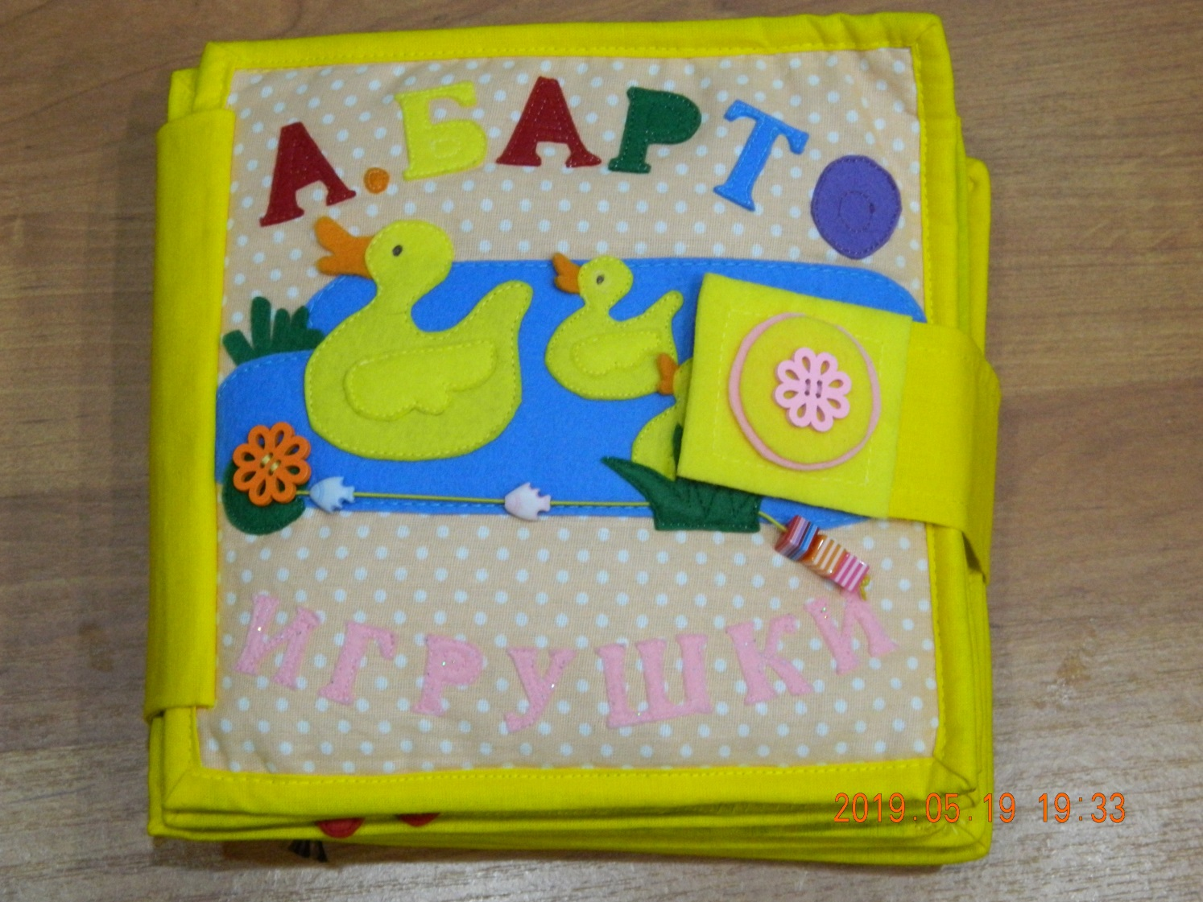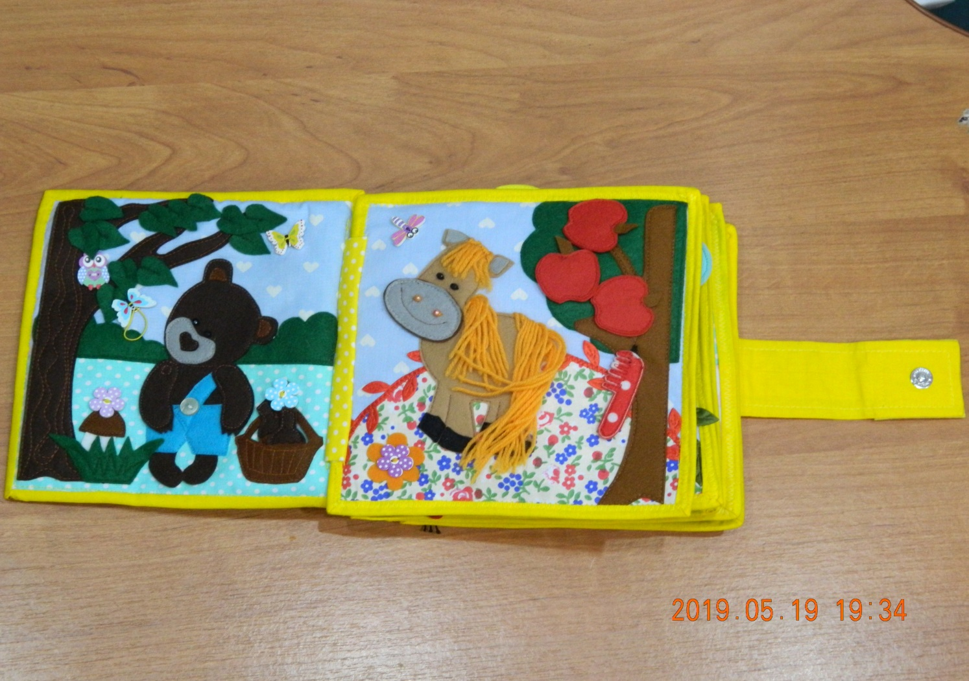
Приложение № 2
Приложение № 1
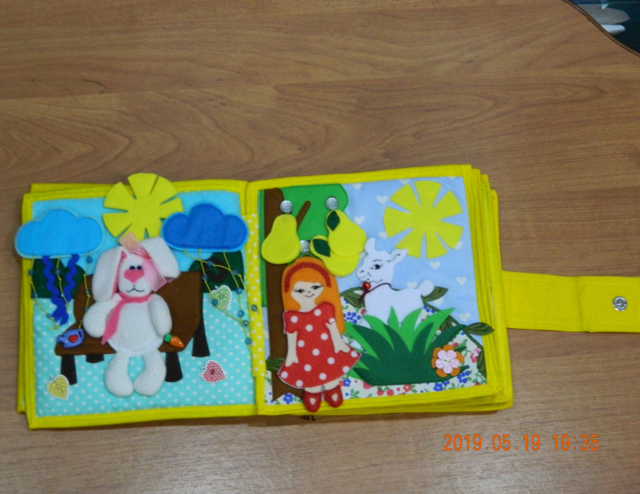
Приложение № 3
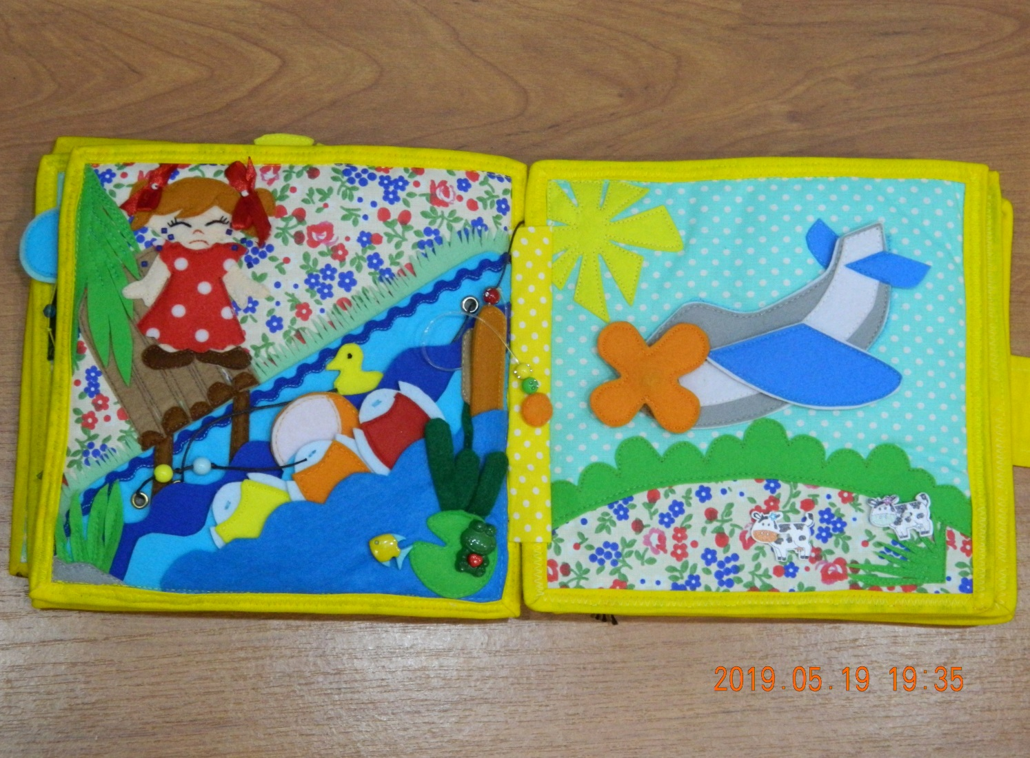
Приложение № 4
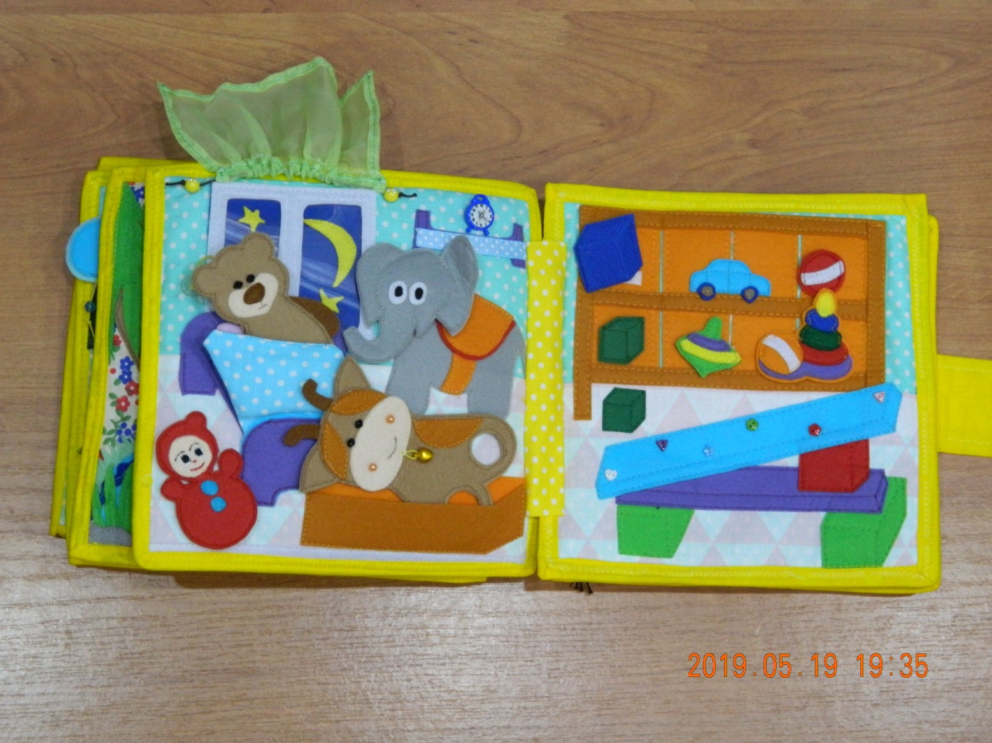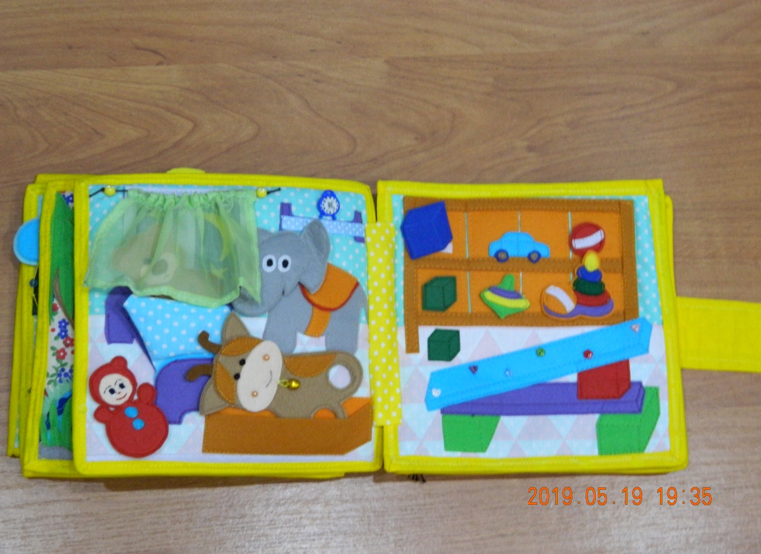
Приложение № 5.2
Приложение № 5.1
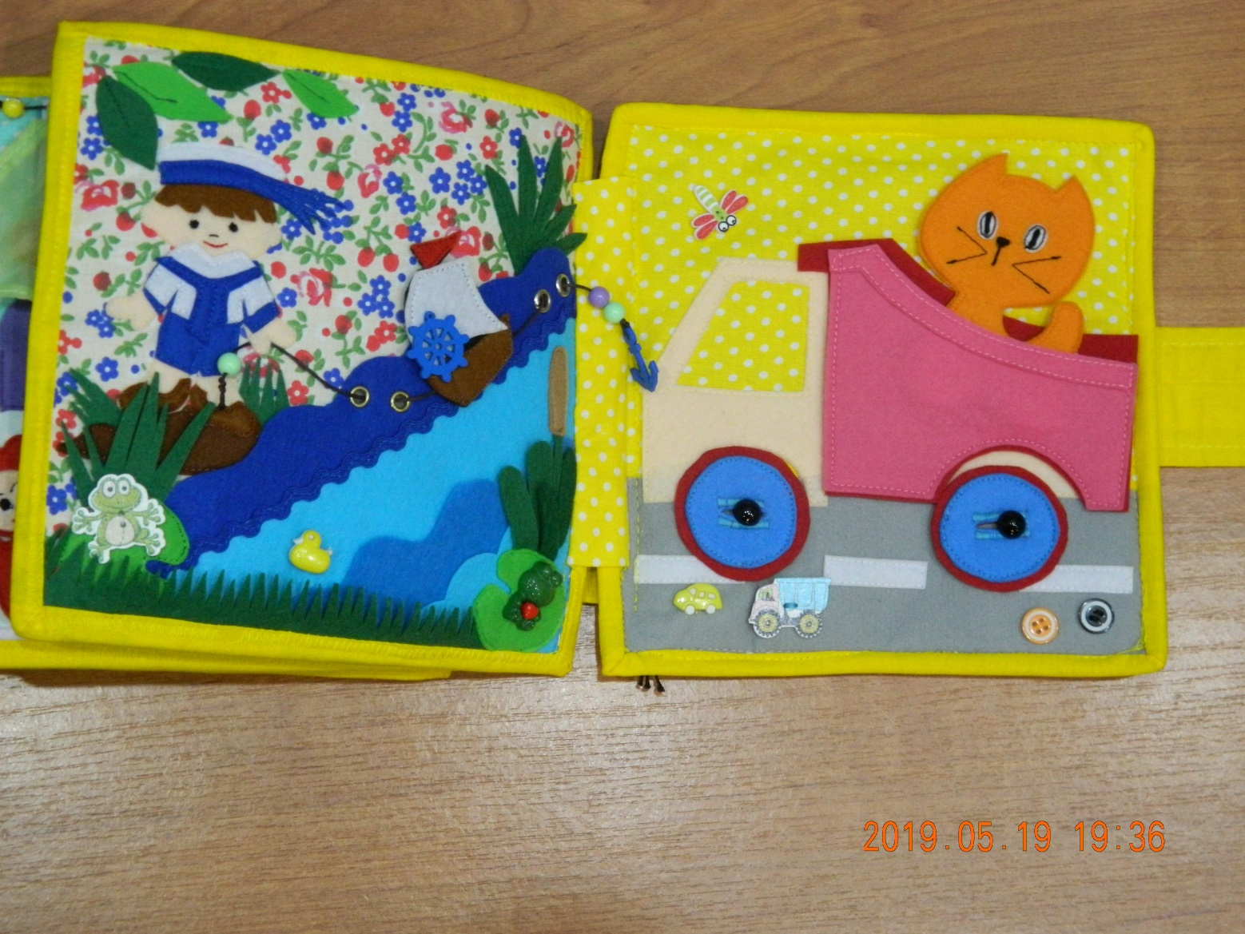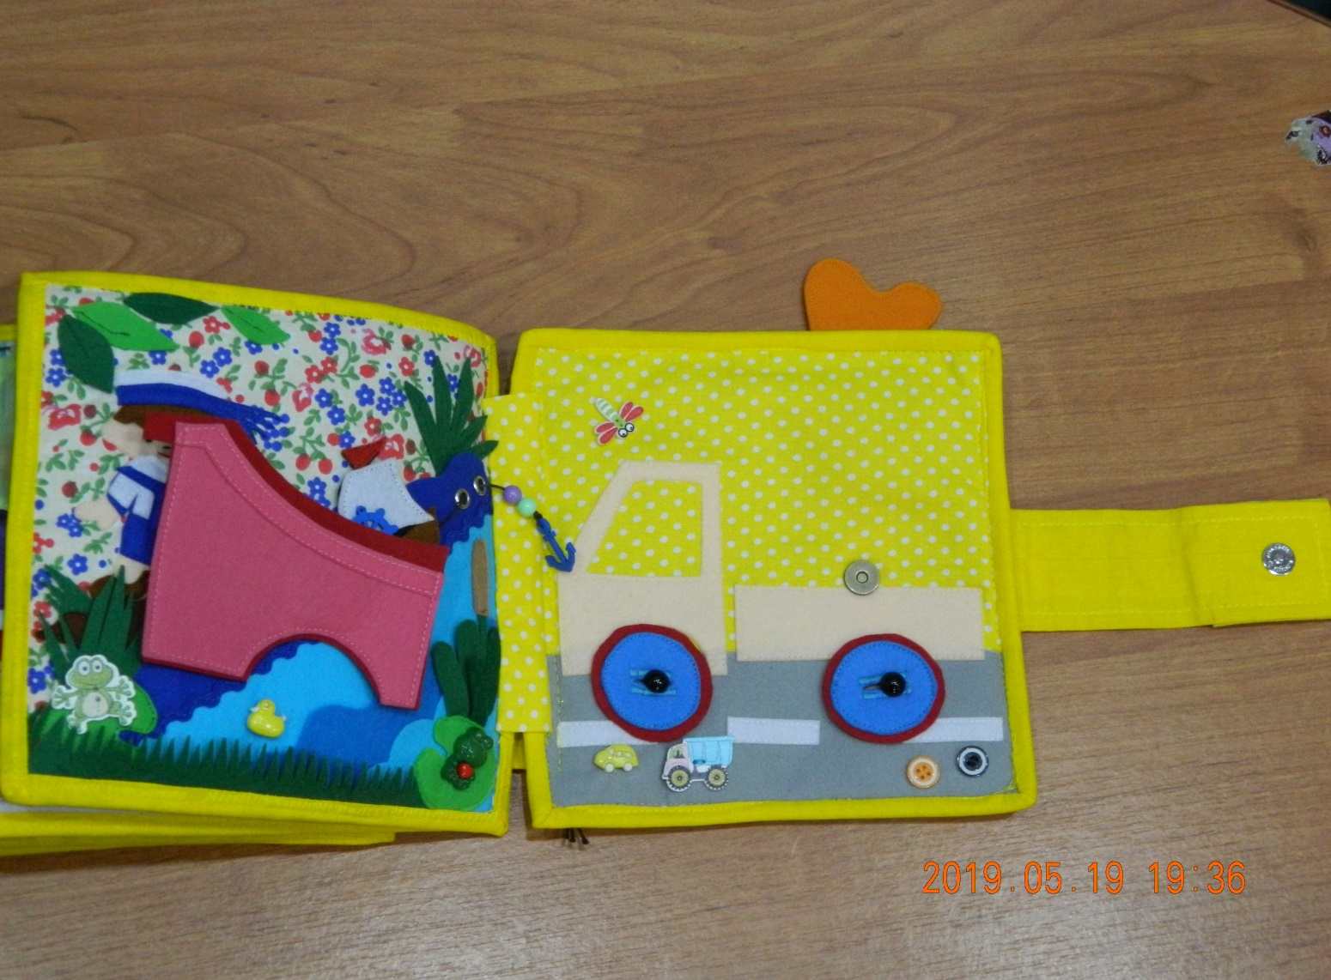
Приложение № 6.2
Приложение № 6.1
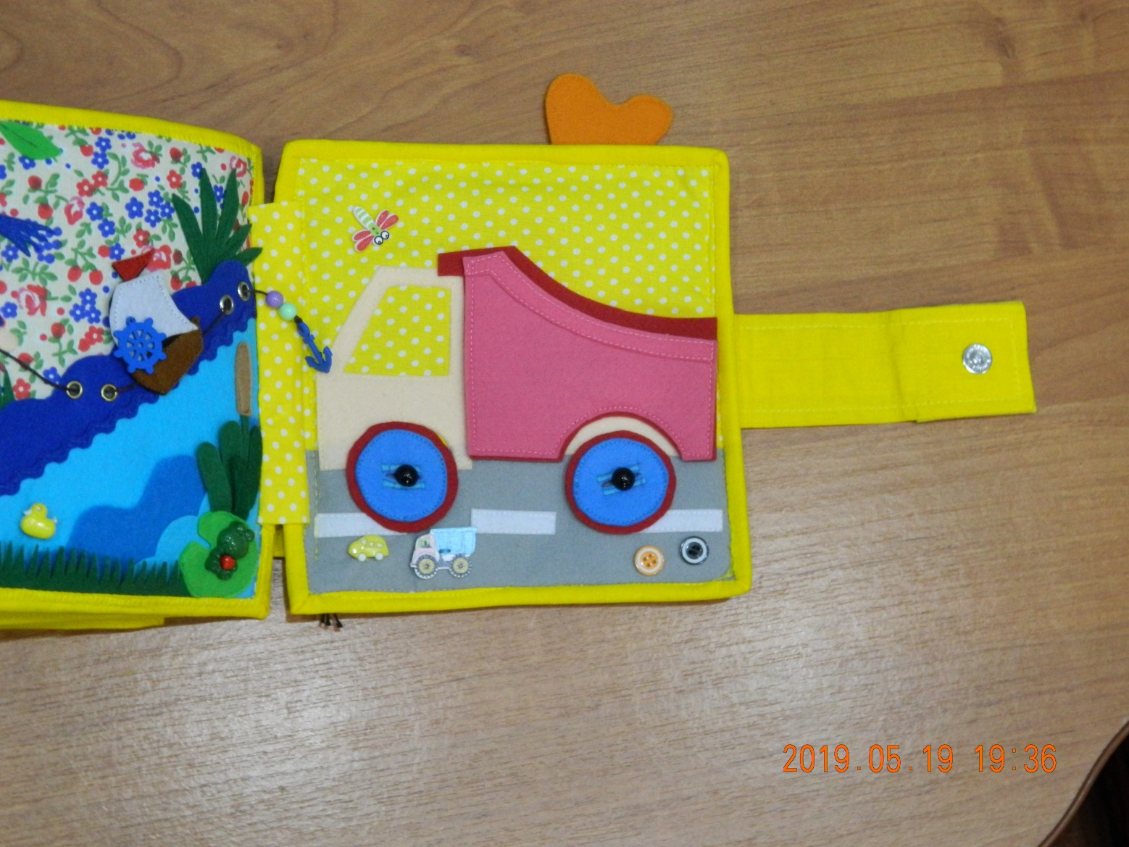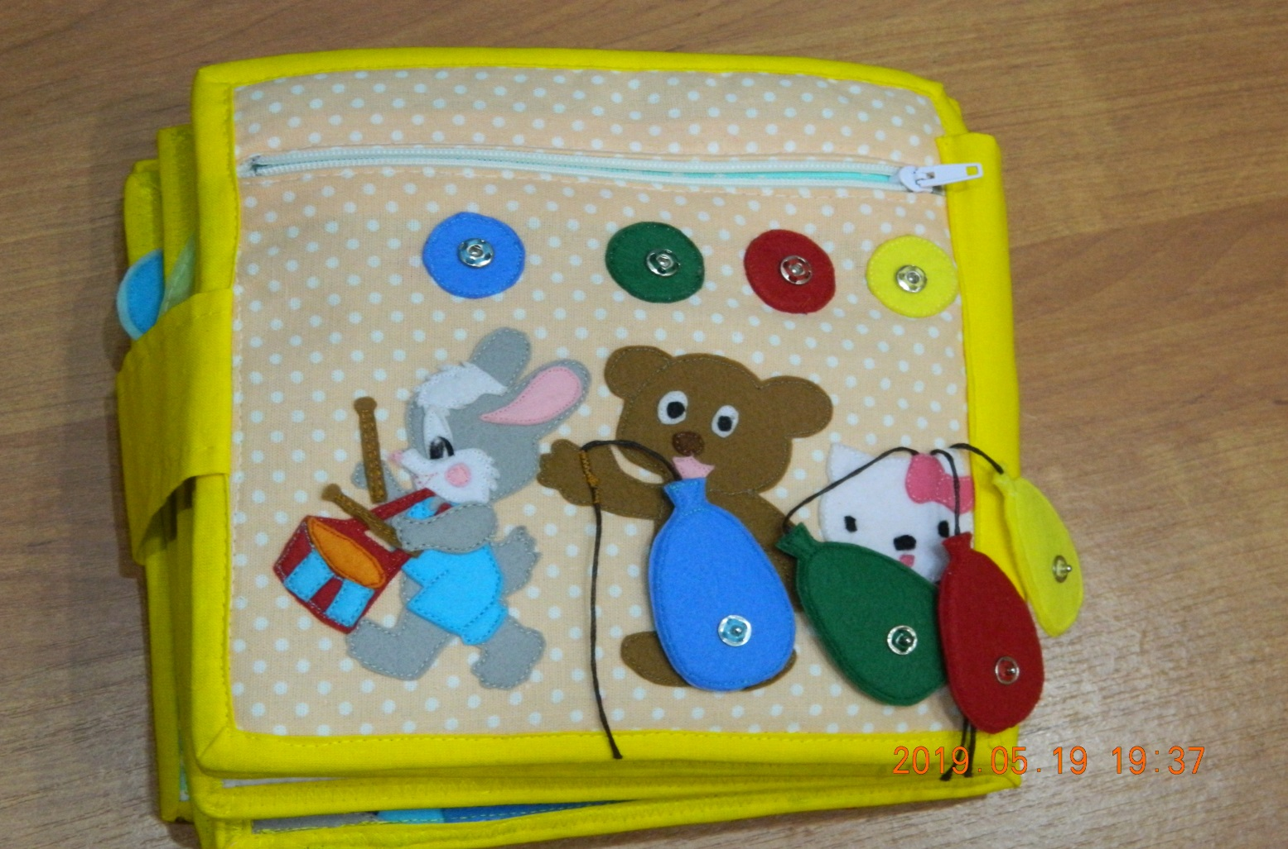
Приложение № 7.1
Приложение № 6.3
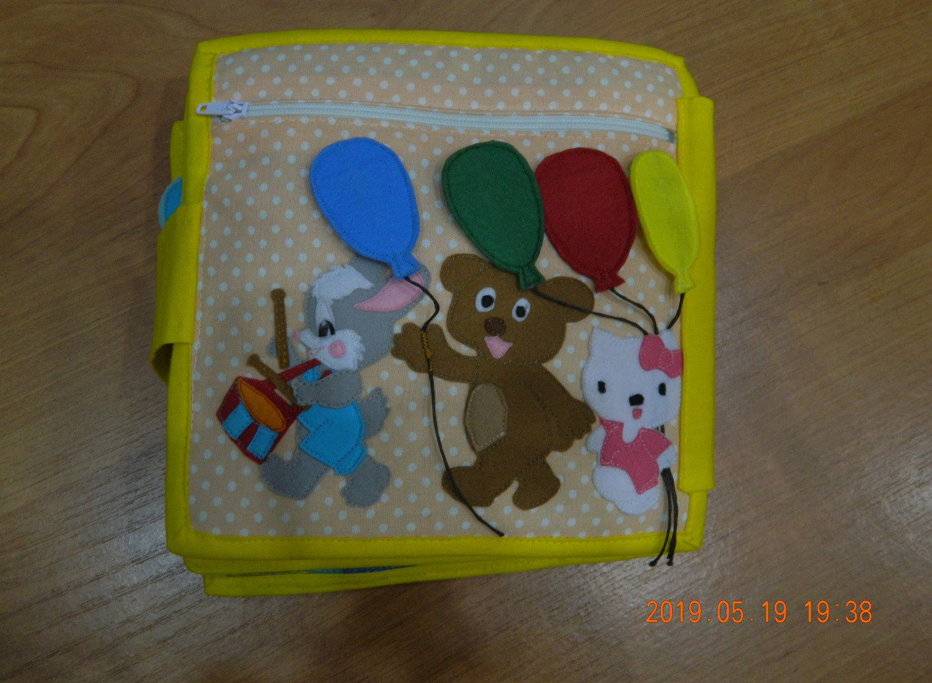
Приложение № 7.2

Список литературы
1. Барто А.Л. «Игрушки», Издательство «Малыш», М., 1983.
2.Гуровец Г.В., Ленок Я.Я. «Коррекционно-развивающие игры как метод обучения в пециальной педагогике»/ Г.В. Гуровец, Я.Я. Ленок., ж. Дефектология, 1996. - №3. – с. 77
3. Логинова В.И., Саморукова П.Г. «Дошкольная педагогика» / В.И. Смирнова. Санкт-Петербург «Детство-Пресс», 2003. – 62, 100, с. 106
4. Мальгавко Н.В. «Здоровьесберегающие технологии в работе с детьми», ж. Логопед. N1, 2012.
5.Пятница Т.В.«Пальчиковые игры и упражнения: массаж карандашами», М., 2005г.

